Федеральное государственное казенное общеобразовательное учреждение
Московский кадетский корпус «Пансион воспитанниц МО РФ»

«Есть такая профессия – «Родину защищать» (история семьи
Юшковых) »
Автор работы:
Юшкова Александра
воспитанница 9 Г класса
Научный руководитель: Сергеева Наталья Андреевна преподаватель биологии

Москва 2015

Содержание:
1 Введение……………………………………………………………………………3
2 Цели, задачи……………………………………………………………………….3
3 Литературный обзор..…………………………………………………………….4
4 Моя родословная………………………………………………………………….5
А) О фамилии «Юшковы»………………………………………………….5
Б) Мое генеалогическое древо……………………………………………..6
В) Профессия военного в моей родословной ………………………….....8
5 Вывод……..……………………………………………………………………….10
6 Литература……………………………………………………………………….15

I Введение
Аннотация
Данная работа является результатом исследованием архива семьи Юшковых-Яровых и составлением генеалогического древа. Важно сохранять память о предках, передавать ее из поколения в поколение. Любое государство сильно семейными традициями, ведь семья – это основная единица общества.
Работа изложена на страницах, состоит из 3 частей, введения, выводов , списка литературы и включает 15 снимков, 3 схемы.

Цель проектной работы: изучить историю семьи Юшковых- Яровых
Задачи:
• Знакомство с материалами архива семьи Юшковых - Яровых
• Беседы со старейшими представителями семьи Юшковых-Яровых
• Анализ полученных данных и создание генеалогического древа семьи
Гипотеза: возможно ли сохранить и преумножить семейные ценности в современном мире.
Актуальность: данная тема является очень актуальной в преддверии празднования 70-летия окончания ВОВ, потому что важно, что в семье Юшковых-Яровых из поколения в поколение по мужское линии передавалась профессия «Родину защищать».
Нет такой семьи в нашей стране, которую бы не затронули ужасы войны, поэтому важный вклад в победу внесла именно семья, которая в своих детях воспитала любовь к Родине.

II Литературный обзор
Родословная — свод данных, описывающих происхождение тех или иных сущностей от других сущностей.
Наиболее часто это понятие используется для обозначения родословной человека. Родословные также используются в сельскохозяйственном и декоративном животноводстве, в садоводстве.
Для записи родословных людей наиболее часто используются два вида записи:
- Родовое (генеалогическое) дерево
- Поколенная роспись (https://ru.wikipedia.org/wiki)

Родословное, или генеалогическое древо — схематичное представление родственных связей, родословной росписи в виде условно-символического «дерева», у «корней» которого указывается родоначальник, на «стволе» — представители основной (по старшинству) линии рода, а на «ветвях» — различных линиях родословия, известные его потомки — «листья» (настоящий пример иллюстрирует древо «нисходящего родословия», каковые являются наиболее распространёнными); но зачастую, если она, роспись, не стилизована в виде дерева реального, что было очень распространено в прошлом, схема эта для удобства восприятия и формирования представляет родословное древо в перевёрнутом виде, когда родоначальник располагается в верхней части таблицы. (https://ru.wikipedia.org/wiki )
Поколенная роспись (родословная) — документ, в котором в форме разбитого на поколения списка людей (отсюда название) представлены сведения о чьих-то потомках (нисходящая роспись) или чьих-то предках (восходящая роспись; встречается гораздо реже нисходящей). В отличие от генеалогических таблиц, в которые родство отображается в графическом виде (с помощью скобок, линий, выравнивания по горизонталям или вертикалям и т. д.), в поколенных росписях информация о родстве передается через систему нумерации поколений и индивидуумов. В широкое употребление введена отцом Ансельмом. (https://ru.wikipedia.org/wiki )
Пьер Гибур (Pierre Guibours; 1625—1694), более известный под монашеским именем отца Ансельма (Père Anselme) — французский монах-августинец, стоявший у истоков такой вспомогательной исторической дисциплины, как генеалогия.
Отец Ансельм, покровительствуемый вельможей Оноре де Кайе, всю жизнь посвятил генеалогическим штудиям. В 1663 году он опубликовал «Дворец чести» — исследование по геральдике с приложением родословий Савойского и Лотарингского домов. В следующем году появился «Дворец славы» — сборник родословных росписей великих фамилий Франции и Европы.
Наконец, в 1674 году появилась двухтомная «Генеалогическая история королевского дома Франции и высших сановников короны», расширенное издание которой де Кайе опубликовал после смерти составителя, в 1712 году. Эта работа вдохновила ещё двух августинцев, Анжа де Сент-Розали и отца Симплисьена, на продолжение труда отца Ансельма. К 1726 году его объём расширился до 9 томов ин-фолио в тысячу страниц каждый, содержавших подробнейшие родословия всех пэров,маршалов и других высших сановников в истории Франции.
Работа отца Ансельма и его продолжателей отличается исключительно высоким качеством. В отличие от позднейших генеалогов, составители, как правило, ссылаются на использованные источники, многие из которых с тех пор были утрачены. «Генеалогическая история королевского дома…» и по сей день остаётся таким же бесценным пособием по истории французской аристократии, как книги Саласара — по испанской. (https://ru.wikipedia.org/wiki )

III Моя родословная
А) О фамилии Юшковы
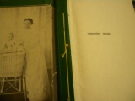
Фамилия «Юшковы» является производным от слова «Юшка» - уменьшительное от имени Юрий. Так в Московии называли людей низшего состояния, «людишек». Но эту фамилию имели многие видные дворяне: фаворит вдовствующей царицы Прасковьи Федоровны В.А. Юшков, дом Юшкова и «Юшков переулок» в Москве, тетка Льва Николаевича Толстого Юшкова и др. Но дворяне Юшковы совсем не связанны с нашей фамилией. Она практически не встречалась в центральных губерниях, но нередко встречается в северных (Вологодской, Сибири и др). Вот откуда происходит наш род.
Несмотря на обыденность происхождения, фамилия часто вызывает недоумение в связи с тем, что уменьшительное Юшка от Юрия почему-то давно вышла из употребления, тогда как осталось Мишка или Сашка. Кроме того фамилия встречается довольно редко. Сталкиваясь с однофамильцами, невольно думаешь, а не родственник ли?
Совершенно неправильно производить фамилию от украинской «юшки», означающей суп, похлебку. ( Из исследований Александра Юшкова )

Б) Мое генеалогическое древо
Десять поколений Юшковых

1.Феодор Юшков XVIII век

2.Григорий Феодорович Юшков конец XVIII- начало XIX века
дьякон

3. Фирс Григорьевич юрист, преподаватель юриспруденции (Казанский университет)
4.Владимир Фирсович 1843-1902 + Антонина Яковлевна Лукинская
1844-1924
преподаватель русской словесности преподаватель иностранных языков

5.1 Николай 5.2.Александр +Евдокия 5.3 Михаил 5.4 Мария 5.5.Екатерина
Владимирович Владимирович Владимировна Владимирович Владимировна Владимировна
Юшков Юшков врач Шулепова Юшков капитан Юшкова Юшкова
1869-1940 1869-1942 Российской армии (Бальмонт)
Участник первой Участник первой
мировой войны мировой войны
Начальник эвакуационного
госпиталя

6.1 Владимир Александрович+Нина Макаровна 6.2АлександрАлександрович 6.3 Сергей Александрович
1895-1943 врач командовал Белова 1903-1969 1896-1941 погиб под Вязьмой? 1898-1978
санитарным эшелоном рентгенлаборант преподаватель ВУЗ
6.4 Николай Александрович 6.5 Борис Александрович
1900-1960 1903-1984 Участник ВОВ
доцент ИХТИ агроном
7.1 Вадим Владимирович + Лидия Николаевна Кашина
1928-1984 механик 1927-2006 филолог

8.1 Владимир Вадимович + Татьяна Михайловна Мягкова
1951-2011 гравер 1949 инженер

9.1Роман Владимирович + Наталья Борисовна Грубова
1973 Военный врач 1974 врач

10.1 Александра Романовна 10.2 Ольга Романовна
2000 2010

Линия Морозовых.
1.Морозов Федор(священник) + Дикая Варвара Михайловна(проживали в Белоруссии)
После Октябрьской революции семью сослали в Западную Сибирь

2.Морозова Нина Федоровна(учитель географии) 1936-2008гг
2.1Сестры: Муза,Тамара,Зоя (г.Москва 93г),братья: Виталий, Михаил

Линия Яровых

1.Прасковья Северьяновна +_Ион Самсонович Яров XIXвек крестьяне(Томская область)

2.1Андрей Ионович Яров 1911-1976гг
В семье было еще 7 братьев(Василий, Дмитрий, Поликарп, Кузьма, Федор, брат-близнец Андрея Антон),
и 2 сестры(Александра и Анна).

3.Ярова Эльвира Андреевна (учитель) 1938+Грубов Борис Венедиктович(военнослужащий майор) 1940-2000гг
служил в ракетных войсках стратегического назначения

4.Юшкова(Грубова(Ярова)) Наталья Борисовна(врач)1974г + Юшков Роман Владимирович(подполковник м/с военный врач)1973г

В) Профессия военного в моей родословной.
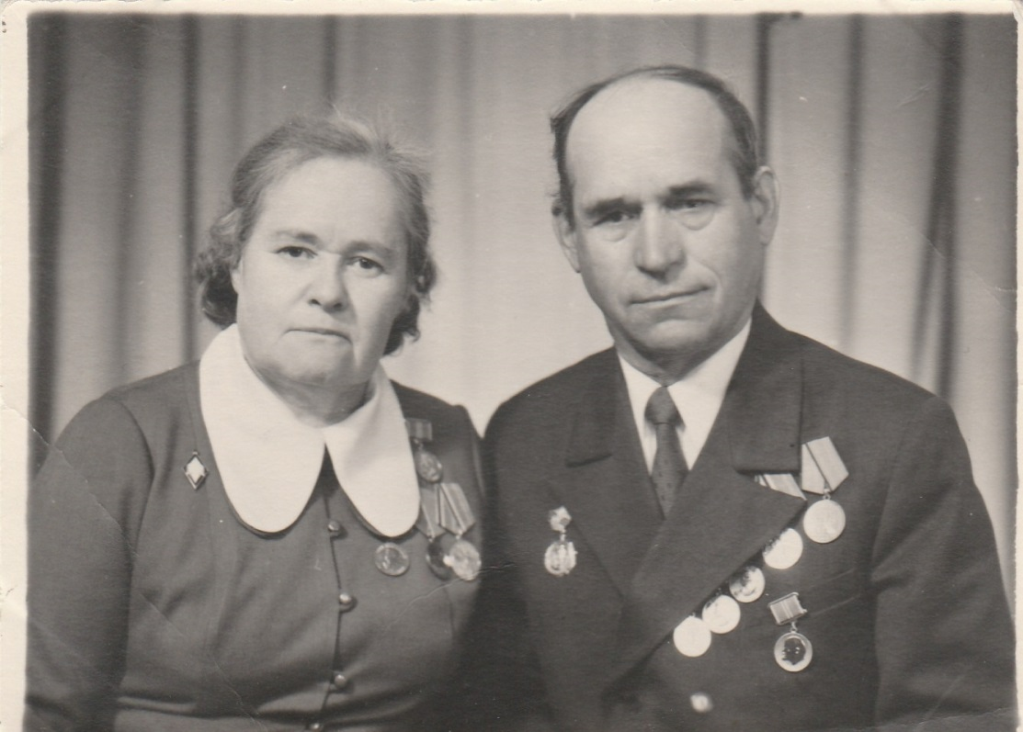
Александр Владимирович Юшков (1869-1942). Врач, командир военно-полевого госпиталя во время первой мировой войны.
Михаил Владимирович Юшков (1871-1919). Офицер, капитан русской армии.
Владимир Александрович Юшков (1895-1943). Во время ВОВ командир военного санитарного эшелона.
Борис Александрович Юшков (1903-1984). Участник ВОВ.
Виталий Александрович Фролов (1926-?) . Офицер в отставке.
Роман Владимирович Юшков (1973). Военный врач, начальник военного госпиталя.
Василий Ионович, Дмитрий Ионович, Поликарп Ионович, Кузьма Ионович, Федор Ионович, Антон Ионович Яровы все сыновья ушли на фронт.
Андрей Ионович Яров (1911-1976гг). Воевал с 1941г по 17.04 1943гг, 4 раза был ранен, перенес контузию, после последнего ранения демобилизован. На фронте был в звании сержанта помощником командира взвода. Имеет медаль «За отвагу», «За победу над Германией», «За доблестный труд» и др. В 1942г в газете «Сталинский воин» за №130 про него написана статья ).
Кроме того:
Сестры: Муза,Тамара,Зоя Морозовы, братья: Виталий, Михаил Морозовы
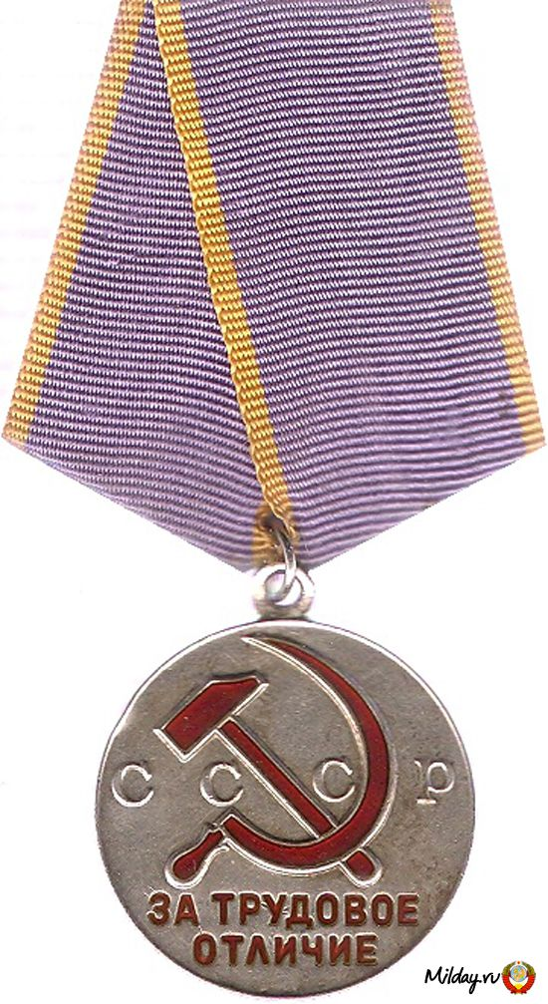
Во время ВОВ организовала работу учащихся и педагогов в помощь фронту. Награждены медалью «За доблестный труд в период ВОВ», «За трудовое отличие»
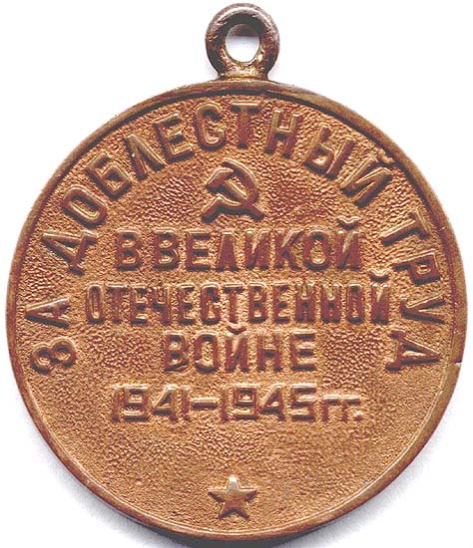
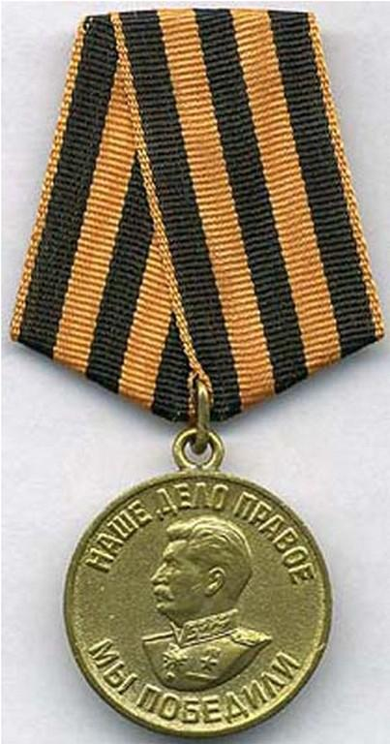
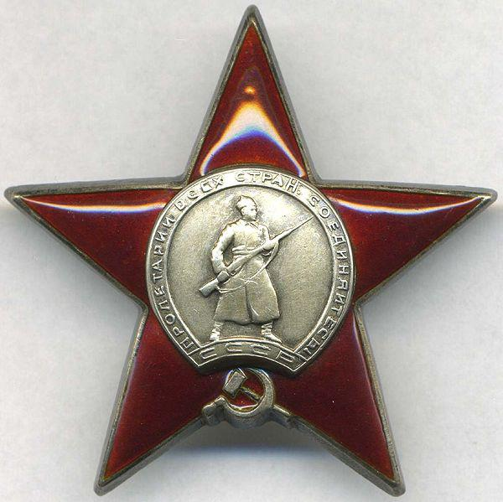
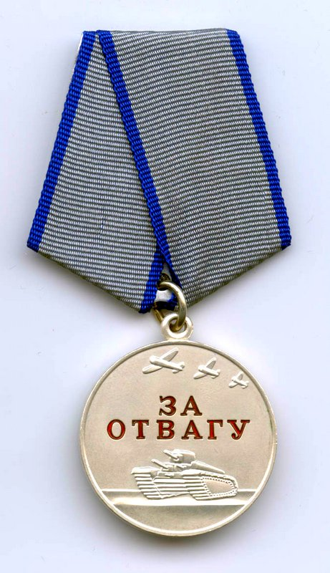
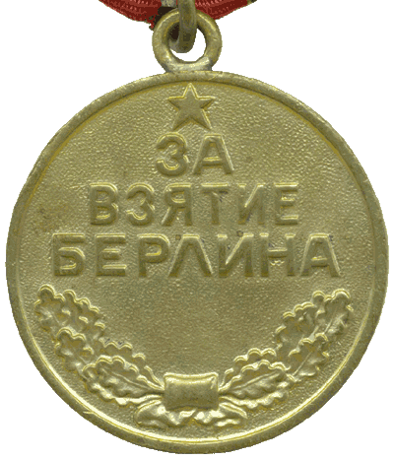
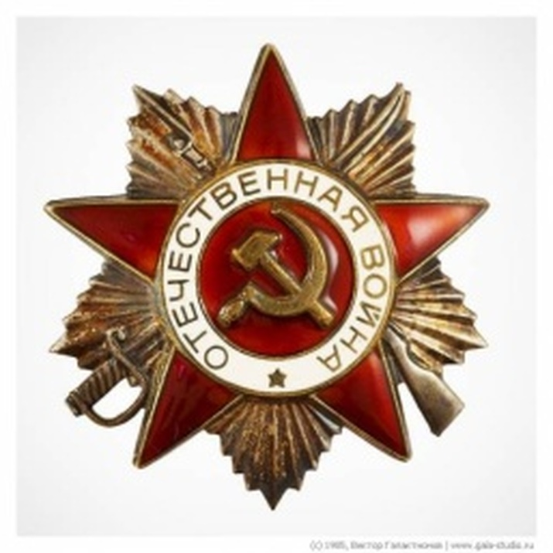

Исходя из приведенной выше информации, можно сказать, что действительно в нашей семье передается традиция «родину защищать». Каков же был вклад семьи Юшковых-Яровых в победу во 2-ой Мировой Войне. Как оказалось при исследовании ни в одном из ресурсов не указаны члены моей семьи.
«Он лежал в воронке от снаряда, плотно прижавшись к земле, Яров высматривал расположение вражеских огненных точек. Стрельба утихла, вдруг он заметил шесть немцев, они ползли как змеи, чтобы окружить и взять его в плен. Когда немцы подкрались ближе, Яров пустил в ход свой карабин. С первого выстрела сразил одного немца. Остальные стали стрелять из автоматов. Пули свистели над его головой, но не о смерти думал сержант, а о том, чтобы убить шестерых немцев. Он поднял повыше каску и, спокойно прицелившись, убил еще одного фашиста. Не слышал он, как вражеская пуля пробила его каску навылет, как, брошенная немцем граната разорвалась в двух метрах от него. 12 часов находился Яров под вражеским обстрелом, убил 4 гитлеровских мерзавцев, добыл ценные сведения о противнике. Один против шестерых сражался в бою коммунист парторг Яров и победил» - писал Г. Григорьев в одной из заметок газеты «Сталинский воин» о моем прадедушке.
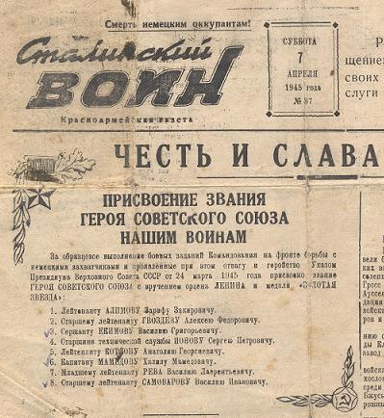
Он имел медаль «За отвагу», «За победу над Германией», «За доблестный труд» и др., но как бы я не старалась узнать о нем больше - информации найти не удалось. Действительно, в современном мире остро стоит вопрос о сохранение и приумножение знаний о героях своей страны. Но всю информацию разом охватить просто невозможно, поэтому мы обязаны не только помнить, но и узнавать больше о своих предках. Это - наш святой долг. В таком случае на помощь нам приходит более пожилое поколение. Историю о прадеде мне рассказала моя мама, а ей ее мама, и на этом цепочка не замкнется.
Благодаря трудам моих предков, я узнала больше интересных фактов о своей семье.
Например, Мария Владимировна Юшкова – мать Владимира Александровича Бальмонта (16 февраля 1901 — 7 мая 1971) — советского учёного-селекционера, лауреата Сталинской премии (1946), академика ВАСХНИЛ (1954), заслуженного деятеля науки Казахской ССР (1945), племянника Константина Бальмонта – писателя серебряного века.
Антонина Яковлевна Юшкова – питерская немка, воспитанница закрытого учебного заведения принца Эдинбургского.
На этом моя родословная не заканчивается, моя семья: отец - Юшков Роман Владимирович – подполковник медицинской службы, начальник филиала главного тихоокеанского госпиталя, имеет медали:
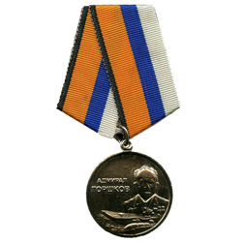
- 60 лет спецназа ГРУ
- За 10 лет безупречной службы
- За 15 лет безупречной службы
- Адмирала-Горшкова
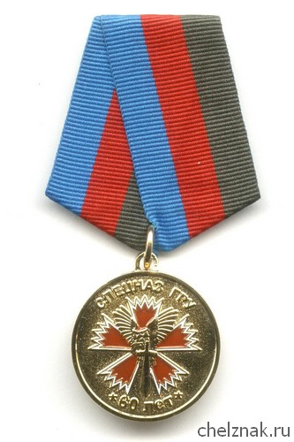
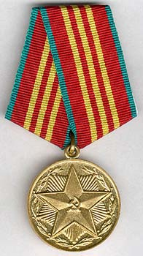
мама – Юшкова Наталья Борисовна – заведующая поликлиническим отделением филиала главного тихоокеанского госпиталя , врач-терапевт высшей категории и я Юшкова Александра Романовна – воспитанница Пансиона МО РФ, отличница, призер многих предметных олимпиад. Я обязательно продолжу семейную традицию «Родину защищать».

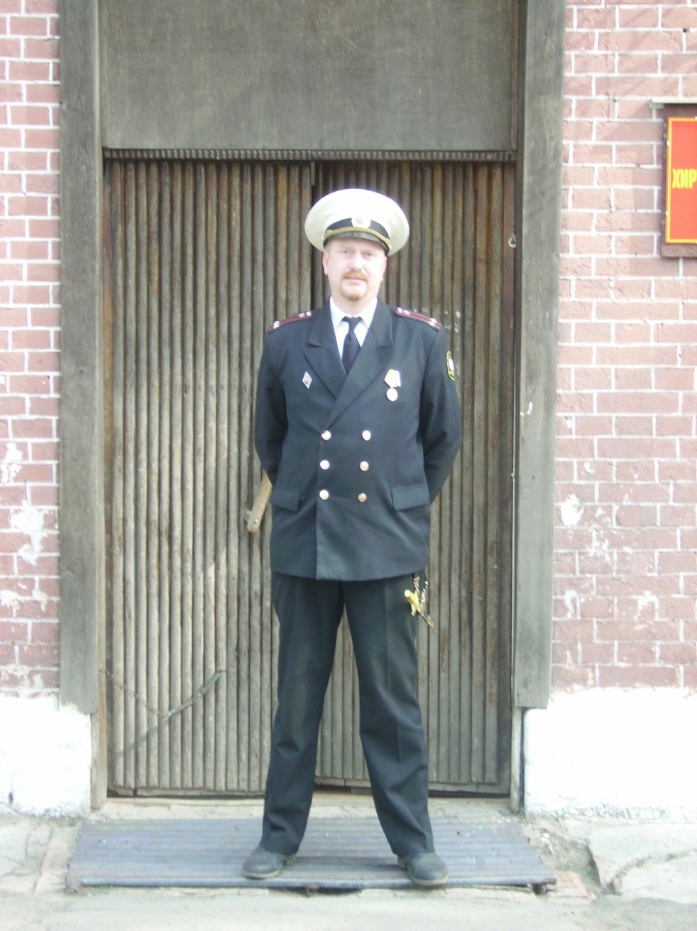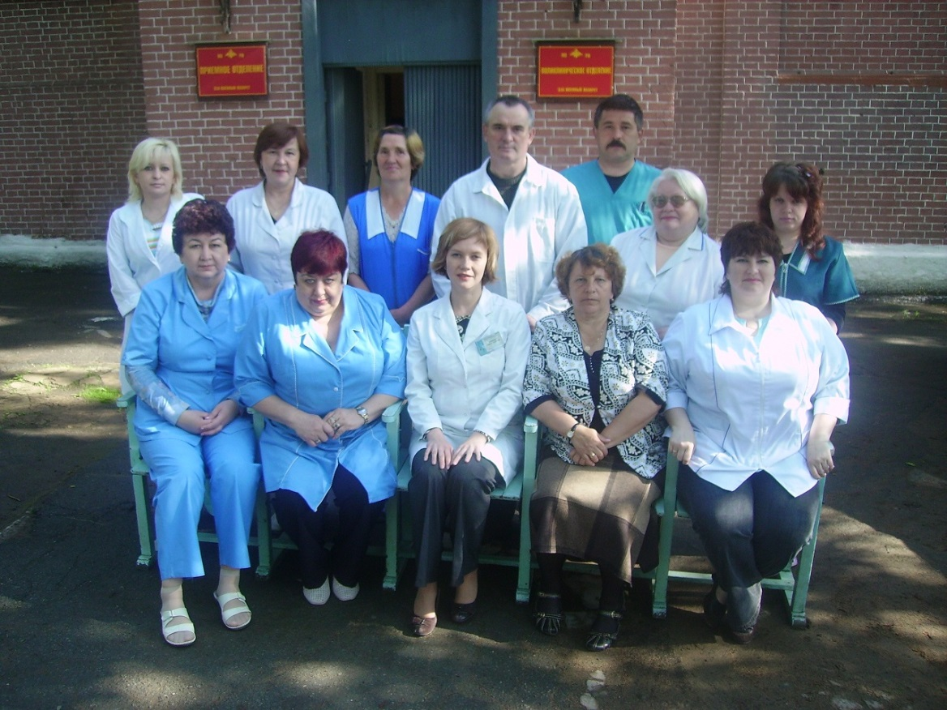

Вывод
В заключение хотелось бы еще раз сказать, что сохранение и передача знаний о роде очень важны для всего человечества. Я призываю всех изучать свою родословную. Это не только интересное занятие, а замечательная возможность почувствовать гордость за своих предков, за свой род.

Литература
https://ru.wikipedia.org/wiki
Фамильная книга «История семьи Юшковых»

